**4-lekciya. Tolqınlar supеrpоziciyası.**

**Reje:**

1. Kоgеrеnt tolqınlar hám kоgеrеntlik shárti. Tolqınlar intеrfеrеnciyası.
2. Turǵın tolqınlar.
3. Gyuygеnc principi.
4. **Kоgеrеnt tolqınlar hám kоgеrеntlik shárti. Tolqınlar intеrfеrеnciyası.**

         Egerde, ortalıqta bir waqıtta bir neshe tolqınlar tarqalıp atırǵan bolsa, ol halda ortalıq bóleksheleriniń juwmaqlawshı terbeliwi hár bir tolqınnıń bólek tarqalıwına baylanıslı bóleksheler terbelisleriniń geometrik jıyındısınan ibarat boladı. Usınıń sebebinen,  tolqınlar bir-birin qozǵatpay,  ápiwayı ǵana bir-biriniń ústine túsedi.

        Tájiriybelerden alınǵan bul tastıyıq tolqınlardıń **superpoziciya principi** dep ataladı. Bólekshelerdiń juwmaqlawshı háreketi quraytuǵın terbelislerdiń jiyilik,  amplituda hám fazalarına baylanıslı. Birdey baǵıtqa iye bolǵan derekten shıǵıp atırǵan eki tolqınnıń qosılıwı bólek qızıǵıwshılıq tuwdıradı. Mısalı,  bul tolqınlar S1 hám S2noqatlıq dereklerden qozǵatılǵan bolıp olardıń jiyilikleri clip_image074 hám clip_image076,  baslanǵısh fazaları birdey hám  nolge teń bolsın (1-súwret) .

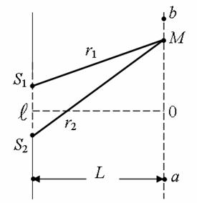

**1-súwret. Eki noqatlıq derekden birdey baǵıtta tarqalıp atırǵan tolqınlardıń qosılıwı**

         Qálegen M noqatda payda bolǵan terbelisler tómendegi teńlemelerdi qánaatlandıradı:

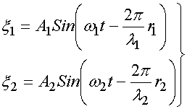 ,                        (1.1)

        Terbelisler birdey baǵıtta júz bergenligi ushın  M noqatda juwmaqlawshı terbelis amplitudası

clip_image082 ,        (1.2)

 ge teń boladı hám ol **terbelisler fazaları ayırması** mánisine baylanıslı boladı:

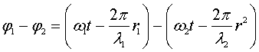

Egerde terbelisler jiyiligi bir-birine teń bolmasa

clip_image086,

 ol halda fazalar ayırması waqıt ótiwi menen ózgerip baradı:

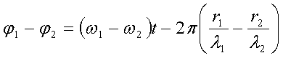

Bunday tolqınlar **kogerent bolmaǵan tolqınlar** dep ataladı,  sebebi waqıt ótiwi menen juwmaqlawshı terbelis amplitudası da ózgerip baradı. Kogerent bolmaǵan tolqınlar bir-biriniń ústine túskende juwmaqlawshı tolqın amplitudası kvadratınıń ortasha mánisi qosılatuǵın tolqınlar amplitudalarınıń kvadratları jıyındısına teń boladı.

clip_image090

Bul halda fazalar ayırmasınıń ortasha mánisi nolge teń bolıwı kerek:

clip_image092

         Joqarındaǵı nızamlılıqlar sonday juwmaqqa alıp keledi: hár bir noqatdaǵı juwmaqlawshı terbelis energiyası barlıq kogerent emes tolqınlar energiyalarınıń jıyındısına teń bolıp tabıladı.

        Egerde derekler tolqınlarınıń jiyilikleri teń bolsa,

clip_image094,

ol halda, fazalar ayırması, waqıtqa ǵárezli bolmaǵan, turaqlı shama boladı

clip_image096

Terbelisleri turaqlı fazalar ayırmasına iye bolǵan tolqınlar **kogerent tolqınlar** dep ataladı.

         Kogerent tolqınlar ushın,  qosılatuǵın terbelisler fazalar ayırması tek

clip_image098

shamaǵa baylanıslı boladı hám bul **joldıń** geometrik ayırması dep ataladı. (1.2)  - ańlatpadan kogerent tolqınlar ushın

clip_image100

 bólgen noqatlarda amplituda maksimal mániske erisedi:

clip_image102

clip_image104  mánisi tómendegi jaǵdaylarda birge teń boladı:

clip_image106,

bul jerde  m= 0,  1,  2,  … ,  hámme noqatlar ushın,  jol ayırması shaması tolqın uzınlıǵınıń pútin sanlarına teń bolǵanda orınlanadı

clip_image108 ,                                       (1.3)

 Bul shárt,  tolqınlar qosılıwında **terbelisler kúsheytiwi** shárti dep ataladı.

         Kogerent tolqınlar ushın,

clip_image110

bólgen  noqatlarda terbelis amplitudası minimal mániske iye boladı:

clip_image112

clip_image114   shárt tómendegi jaǵdaylarda orınlanadı:

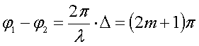   yamasa   clip_image118 ,     (1.4)

 Bul teńlik **terbelislerdiń páseyiw** shárti dep ataladı.

         Egerde,  qosılatuǵın terbelisler amplitudaları bir-birine teń bolsa

clip_image120,

ol halda tolqınlar kúsheyetuǵın noqatlarda

clip_image122

ga teń boladı, tolqınlar páseyetuǵın noqatlarda

clip_image124

ge teń boladı.

         Salay etip,  kogerent tolqınlardıń bir-biriniń ústine túsiwi fazaning ayırım noqatlarında ortalıq bóleksheleri terbelisleriniń turǵın kúsheytiwine hám basqa noqatlarında terbelistiń páseyiwine alıp keledi. Bul hádiyse **terbelislerdiń interferenciyası** dep ataladı.

(1.3) - hám  (1.4)  teńliklerdegi  m  shama  **interferenciya maksimumı**  yamasa  **minimumınıń rejimi** dep ataladı.

        1-súwretdegi S1, S2 derekler sızıǵına parallel bolǵan hám onnan  L  aralıqda jaylasqan  clip_image126 turǵın sızıqda nol' tártipli oraylıq maksimum,  S1hám S2dereklerden bolsa aralıqda bolǵan 0 noqatda baqlanadı.

        Egerde derekler arasındaǵı aralıq

clip_image128

bolsa,  clip_image126 sızıqda,  0  noqattan <y> aralıqda jaylasqan M noqat ushın jol ayırması

clip_image131                                             (1.5)

ge teń boladı.

         m hám m + 1 tártipli maksimumlar tómendegi aralıqlarda baqlanadı:

clip_image133  ,       clip_image135 ,                 (1.6)

Qońsılas maksimumlar yamasa minimumlar arasındaǵı aralıq **interferenciya jollıq keńligi** dep ataladı. (1.6) -ańlatpadan interferenciya jollıq keńligi tómendegine teń bolıp tabıladı:

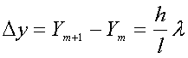   ,                      (1.7)

Tolqınlar interferenciyasında energiyaler jıyındısı quramalı kóriniske iye.

         Tolqınlar interferenciyası ortalıqdıń qońsılas tarawları arasında terbelisler energiyasınıń qayta bólistiriliwine alıp keledi. Biraq energiyanıń ulıwma muǵıtı ózgermey qaladı.

**2.  Turǵın tolqınlar**

         Birdey amplitudalı eki keri baǵıtlanǵan tolqınlardıń qosılıwında júdá zárúrli bolǵan interferenciya qubılısı baqlanadı. Nátiyjede payda bolǵan terbelmeli process **turǵın tolqın** dep ataladı. Ámelde turǵın tolqınlar tolqınlardıń tosıqlardan shaǵılısıwında payda  boladı. x-kósheri boylap,  keri baǵıtlarda tarqalıp atırǵan,  amplituda hám jiyilikleri birdey bolǵan eki tegis tolqınnıń teńlemesin jazamız.

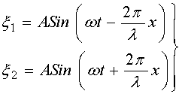  ,                        (2.1)

Bul eki teńlemeni qossaq,  juwmaqlawshı tolqın teńlemesin keltirip shıǵaramız:

clip_image004  ,                (2.2)

Bul teńlemeden,  turǵın tolqınnıń hár bir noqatında ushırasıp atırǵan,  tolqınlar jiyiligine teń jiyilikli terbelisler bayqalıwı kórinip turıptı hám onıń amplitudası  x ge tómendegishe baylanıslı boladı:

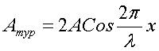

Koordinataları tómendegi  shártlerdi:

clip_image008clip_image010,                        (2.3)

qanaatlandıratuǵın noqatlarda amplituda óziniń 2A maksimal mánisine erisedi. Bul noqatlar turǵın tolqınnıń **dóńlikleri** dep ataladı. Koordinataları

clip_image012  ,                           (2.4)

shártti qanaatlandıratuǵın noqatlarda tolqın amplitudası nolge aylanadı hám bul noqatlar turǵın tolqınnıń **túyinleri** dep ataladı. Qońsılas túyinler yamasa dóńlikler arasındaǵı aralıq turǵın tolqınnıń uzınlıǵı dep ataladı hám ol  (2.3) -  hám  (2.4) -ańlatpadan,   juwırıwshı tolqın uzınlıǵınıń yarımına teń boladı

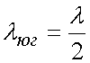

clip_image016 -kóbeyme,  nol' mánisti kesip ótkende óziniń belgisin ózgertiredi,  usınıń sebebinen,  túyinniń hár-túrli tárepleridegi terbelisler fazası clip_image018 ge parıq etedi,   yaǵnıy eki tárepdegi bóleksheler keri fazalarda terbeledi.

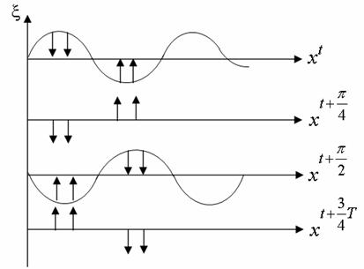

**2-súwret. Turǵın tolqınlar**

2-súwretde ortalıq bóleksheleriniń 1/4 dáwir teń waqıt momentlerdegi jaǵdayları keltirilgen.

Kórsetkishler menen bóleksheler tezligi kórsetilgen. Juwırıp atırǵan tolqınnan ayrıqsha túrde turǵın tolqında energiya uzatılıwı baqlanbaydı. Energiya udayı tákirarlanatuǵın túrde, ortalıqdı elastik deformaciyalap,  kinetik energiyadan potencial energiyaǵa hám kerige ótip turadı. Shaǵılısıw noqatlarında,  túsip atırǵan hám shaǵılısıp atırǵan tolqınlar terbeliwi birdey fazada júz beredi,  sol sebepli bul terbelisler qosılǵanda amplitudalar kúshayadı.

**3.  Gyuygenc principi**

          Gyuygenc principi járdeminde tolqınlardıń tarqalıw hádiyselerin baqlaw ańsatlasadı. Bul principge tiykarınan,  tolqın háreketi jetip barǵan hár bir noqat ekilemshi tolqınlar orayına aylanadı: bul tolqınlardı aylanıp alıwshı iymek sızıq keyingi momentdegi tolqınlar frontı jaǵdayın beredi  (3-súwret).

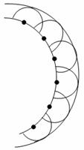

**3-súwret. Ekilemshi tolqınlar orayları**

Gyuygenc principinen paydalanıp, eki ortalıq shegarasınan tolqınlardı shaǵılısıw hám sınıw nızamların keltirip shıǵarıw múmkin.

         Tolqınlardıń múyesh astında túskendegi sınıwı hár-túrli ortalıqtaǵı, olardıń hár-túrli tezliklerge iyelewi menen túsintiriledi.

         Gyuygenc principi,   tolqınlarǵa tán bolǵan,  olardıń turǵın sızıqlı tarqalıwınan awısıwın túsintirip bere aladı.

         Egerde tolqınlar shegaralanbaǵan keńislikte tarqalsa, olar ózleriniń turǵın sızıqlı baǵıtın saqlap qaladı. óz jolında tosıqlarǵa dus kelse, onı aylanıp ótiwge umtıladı. Bul hádiyse **difrakciya hádiysesi**dep ataladı.

         Mısalı,  kóp tesikli tegis tosıqqa oǵan parallel bolǵan tolqın frontı túsip atırǵan bolsın (4-súwret) .

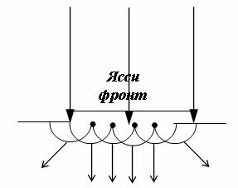

**4-súwret. Ekilemshi tolqınlar frontınıń payda bolıwı**

Gyuygenc principine tiykarınan,  tegis tolqınnıń hár bir teshigine turǵın kelgen noqatlar ekilemshi tolqınlar orayına aylanadı. Bul ekilemshi tolqınlardı aylanıp alıwshı iymek sızıqdı sızsaq, ol ekilemshi tolqın frontı geometrik saya salasın da iyelep baslaydı.

**Qaytalaw ushın qadaǵalaw sorawları**

 1.      Tolqın ne? Qanday tolqınlardı bilesiz? Tolqınlardıń tarqalıw tezligi qanday fizik shamalarǵa baylanıslı? Tolqınnıń jılısıw teńlemesi qanday kóriniste? Differencial kórinisi qanday jazıladı? Tolqınlardıń faza hám gruppa tezligin túsintirip beriń.

2.      Tolqınlardı qosıw. Superpoziciya principi qanday boladı? Turǵın tolqınlar hám olardıń teńlemesi qanday kóriniste? Akústika ne?

**3.**Elektromagnit tolqınlardı payda bolıwı hám differencial teńlemesi qanday kóriniste? Olardıń tarqalıw tezligin esaplań? Umov vektorın túshindiriń.